ОТЧЕТ ПРОВЕРКИ НА ЗАИМСТВОВАНИЯ

Проверка на антиплагиат проходила на сайте https://contentuniq.com/.
Текст пояснительной записки был разбит от введения до заключения примерно по 50 000 символов для бесплатной проверки по частям.
Отчеты по каждой проверке приведены ниже в виде скриншотов:

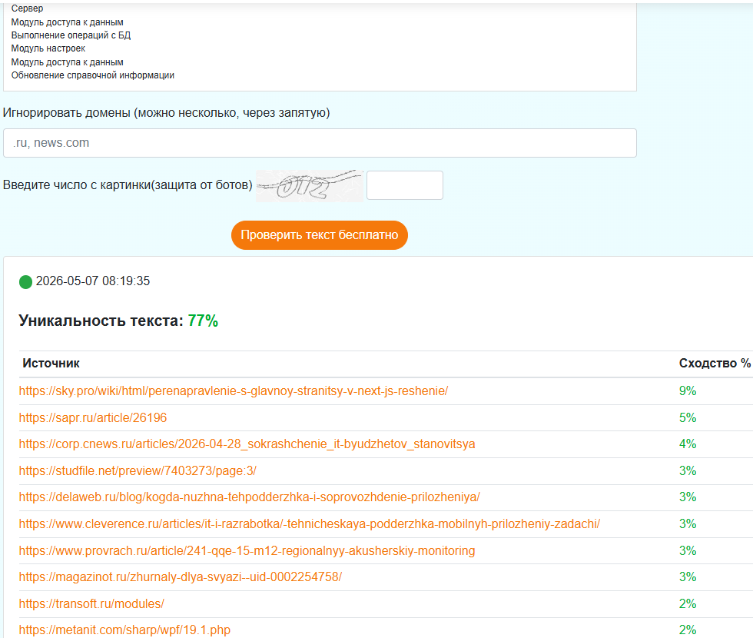

Рисунок 1 – Проверка введения и первой–второй главы

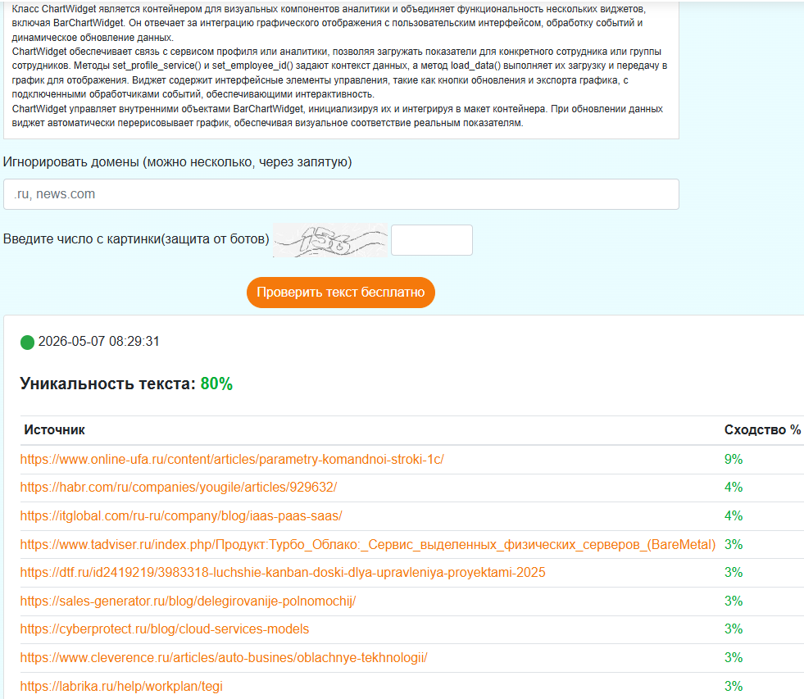

Рисунок 2 – Проверка пунктов 3.1–3.8 третьей главы
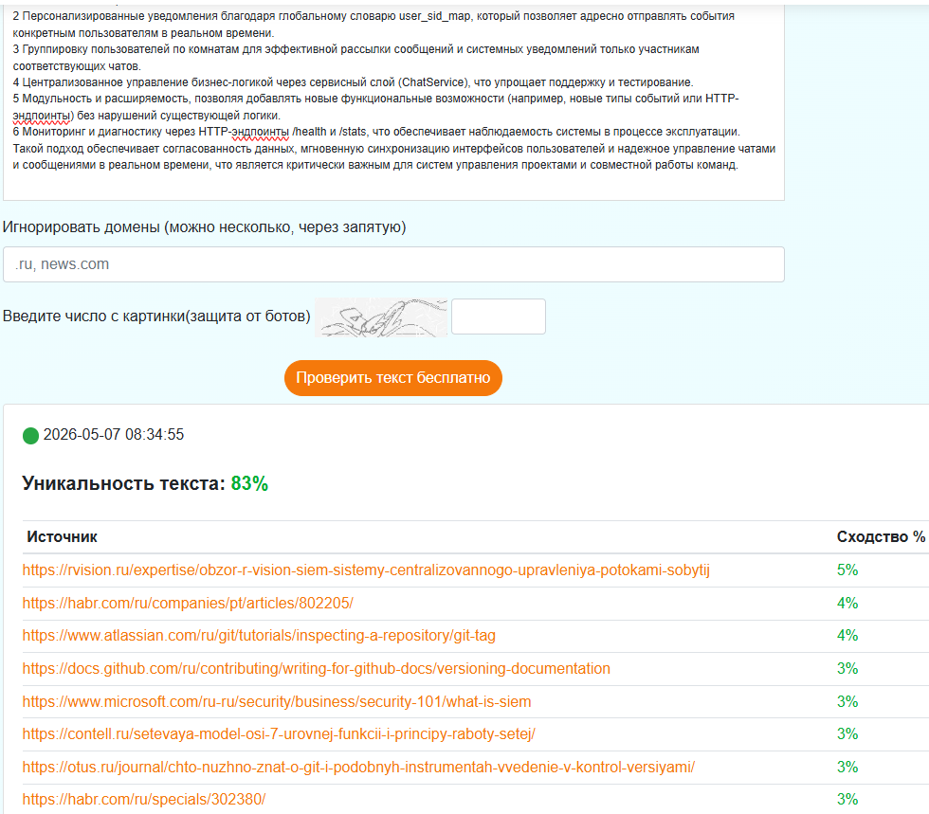

Рисунок 3 – Проверка пунктов 3.9–3.12 и 4.1

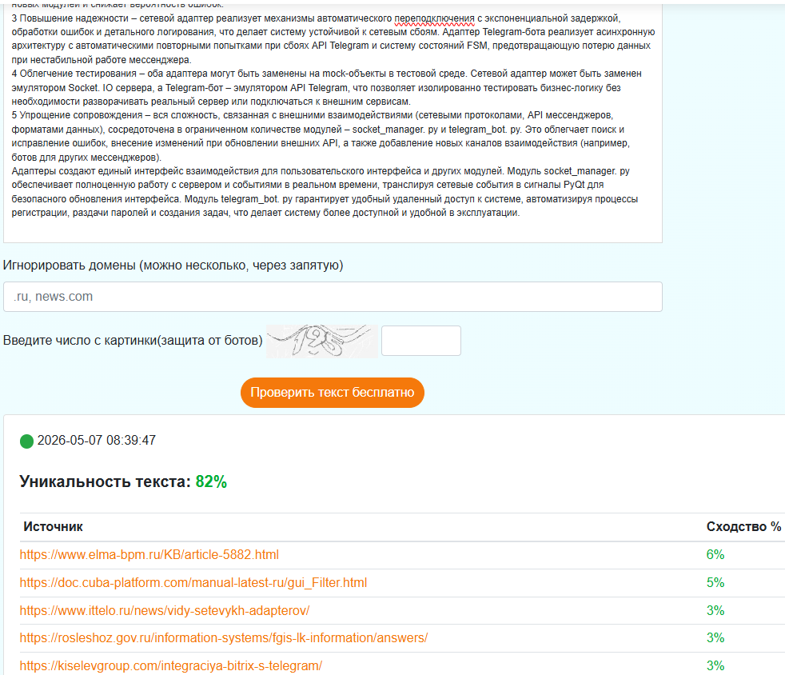

Рисунок 4 – Проверка пунктов 4.2–4.3 четвертой главы
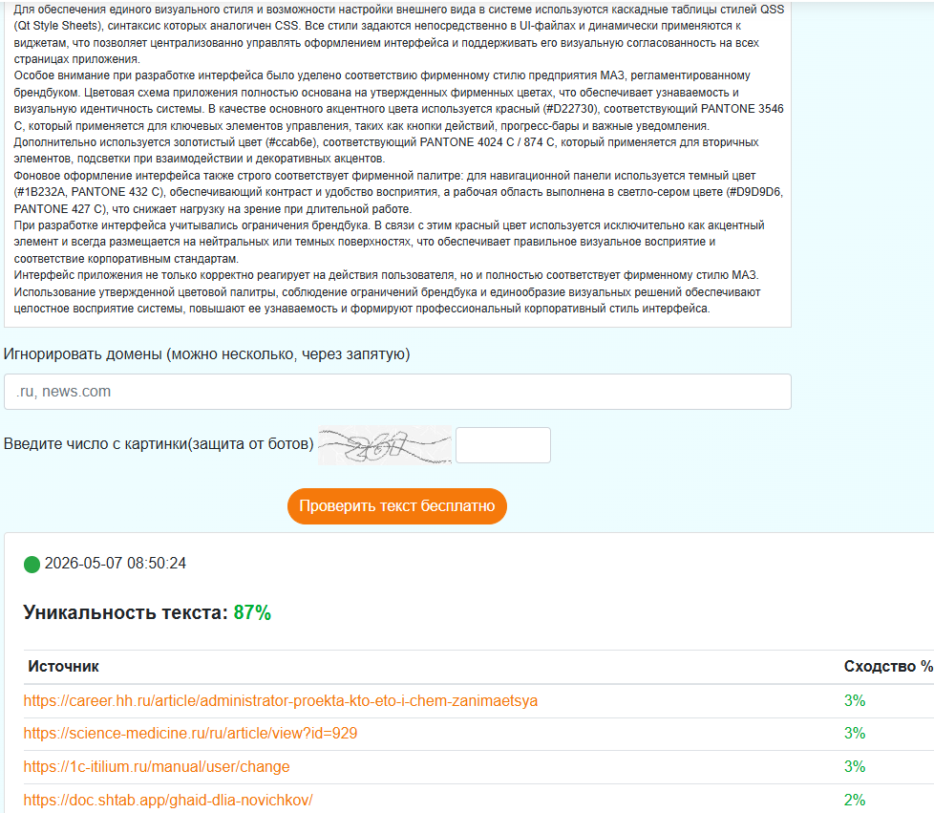

Рисунок 5 – Проверка пунктов 4.4–4.6 и 5.1

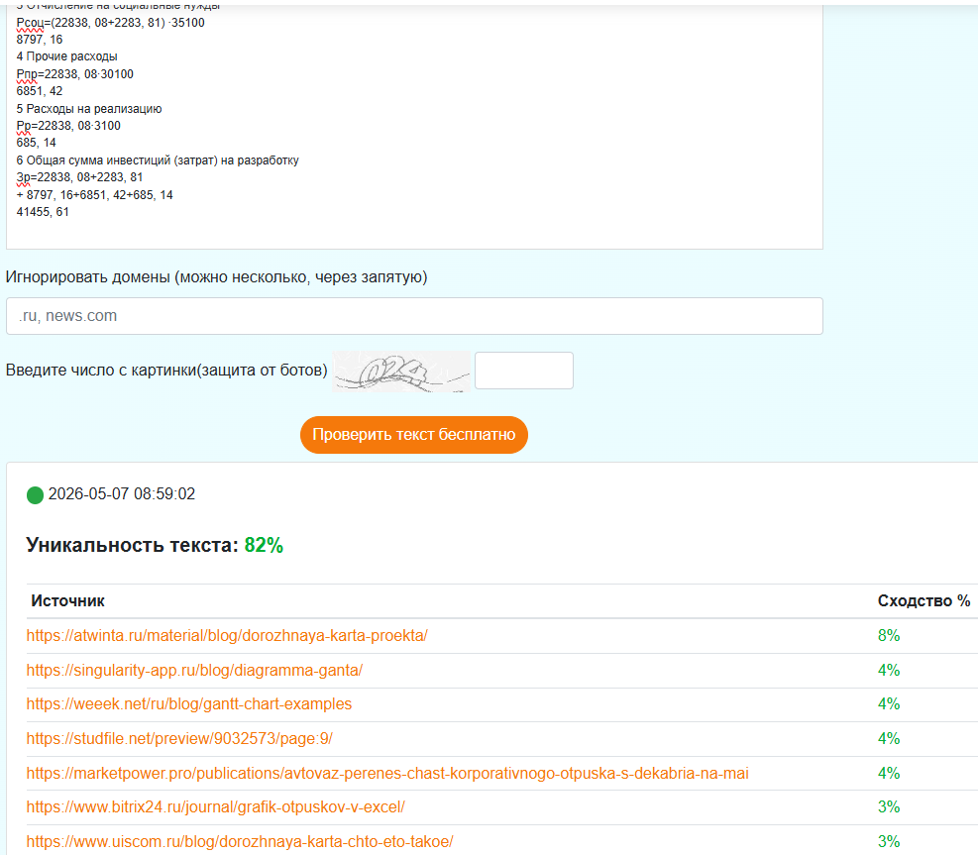

Рисунок 6 – Проверка пунктов 5.2–5.4, 6 раздела и 7.1–7.2
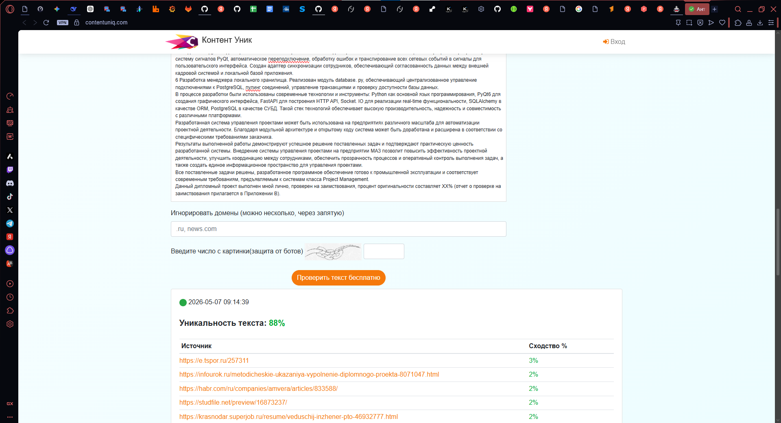

Рисунок 7 – Проверка пунктов 7.3–7.5 и заключения

Общий процент уникальности высчитывается как среднее арифметическое частей и равняется (77 + 80 + 83 + 82 + 87 + 82 + 88) / 7 = 82,7%.

_____________ В.А. Копейкина
_____________ Е.В. Богдан

